yuki

蝴蝶

分佈:
日本、台灣、香港蝴蝶列表
蝴蝶廣泛分佈世界各地的陸上地方，除了南極洲以外皆有分佈，熱帶地區物種多樣性最高，溫帶及寒帶地區也有許多種類棲息。世上共有約18,500種蝴蝶，新北界有約775種，新熱帶界約7700種，古北界約1575種，衣索比亞界約3650種，東洋界及澳新界共約4800種[7]。在中國大陸記錄了約2100種；台灣約370種；香港約260種。

生命史:
可參閱：完全變態
蝴蝶是完全變態的昆蟲，牠們的一生有卵、幼蟲、蛹和成蟲四個階段。這種生存方式有更強的競爭性，例如幼蟲和成蟲間完全不同的食性能減少種內競爭、一生特化成各個階段能更有效率地完成不同階段的任務：幼蟲有發達的消化系統使能不斷進食並貯存能量、蛹期不用進食能渡過不利生長的冬季、成蟲長有翅膀和成熟的生殖系統能有效找尋配偶並繁殖後代。

蝴蝶壽命一般有1至4個月，不過不同季節和種類其壽命都不同。在溫暖和食物充足的時候蝴蝶能快速成長，壽命會較短，反之亦然。一般成蝶只有兩個月壽命，但以成蟲越冬的斑蝶，成蟲壽命可以長達數個月。

卵:
在產卵的蘇鐵綺灰蝶
產卵方式依種類不同，產卵位置可以是在寄主植物葉片、嫩芽、枝條，休眠芽附近，或是在寄主植物附近的其他植物體或地面上。也有將卵產在樹皮裂縫，花苞及新芽孔隙的情形。卵粒單產或數粒成一群，也有一次產數百粒成卵塊的種類。通常卵粒藉由雌蝶副腺分泌物黏著在物體上，也有完全隱藏在泡狀或膠狀物中的情形，更有少數種類會有直接將卵粒拋置地面的特殊習性。

幼蟲:
卵剛孵化成蟲時稱作一齡蟲，幼蟲一般從卵頂部嚙破卵殼出來，但是卵粒產在裂縫與孔隙的種類有些具有幼蟲從側面破卵而出的適應性，甚至有針對卵蜂演化出加厚卵殼而幼蟲從卵穿過葉片脫出的種類。有部分種類在孵化後幼蟲會啃食卵殼，使不會浪費資源，又可以防止空卵殻暴露了自己的位置，吃過卵殼後會不斷吃寄主植物。極少數蝴蝶的幼蟲會吃其他生物，例如灰蝶中雲灰蝶亞科的蝶種都是肉食性，如蚜灰蝶的幼蟲以蚜蟲為食、熙灰蝶幼蟲以介殼蟲為食[8]。直至下一個階段脫皮轉齡，幼蟲會停止活動及進食，作脫皮轉齡的預備。脫皮開始時，幼蟲身體伸縮，將舊皮從頭部脫到尾部，最後把頭部的外殻脫下便完成脫皮。幼蟲每次脫皮為一齡，會脫皮4至6次。

在化蛹的孔雀蛺蝶
老熟幼蟲會停止進食，到處爬行尋找結蛹的地方，通常會選擇停留在葉底。為了確保羽化成蝴蝶時能順利展翅，幼蟲會拉長身子量度空間是否足夠。決定好結蛹地點後，幼蟲會先吐絲作墊，用尾足鉤著絲墊固定位置，然後不斷地向左右吐絲，造成一條粗帶固定蟲體，形成前蛹。大約一天後便開始化蛹，這時，前蛹會有間歇性的伸縮及膨脹活動。隨後伸縮及膨脹的次數會漸趨頻密，表皮從胸前裂開，並迅速被推至腹部末端。最後，末端臀棘鉤著絲墊，將最後一張皮也脫下時便完成化蛹。

蛹:
蛹的表面看似靜止不動，其實牠第四至第六腹節是能夠活動的，在這階段蛹內會進行複雜的重組過程，把幼蟲時的器官分解，並組成成蟲的身體。約十天後，成蟲的器官會在蛹內發育完成，接著便是羽化。

成蟲:
蝴蝶的羽化一般在深夜至清晨進行。成蟲開始羽化時，蛹殼頭部和胸背呈十字形裂開，頭、胸及背部一一露出，接著前足伸出，並將皺摺的翅膀及鼓脹的腹部拉出蛹殼外。剛爬出的成蟲通常會附在蛹殼下，或在其他穩固位置將身體懸掛，引導腹部的血淋巴體液注入翅脈，流進翅膀，並將摺皺的翅膀迅速撐開。當雙翅伸展後，多餘的體液會由肛門排出。假如此時蝴蝶掉在地上或有障礙物令翅膀不能順利伸展，牠便會永久失去飛行能力。待翅膀變硬後，成蟲便具備飛行的能力。
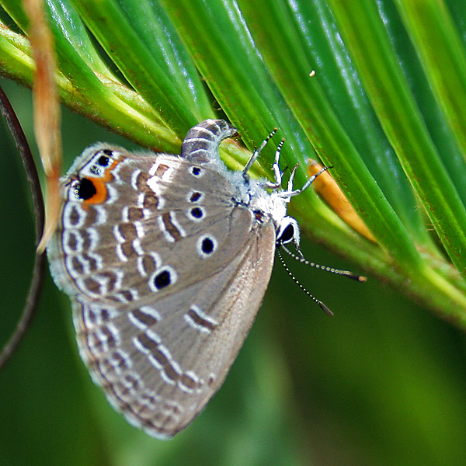
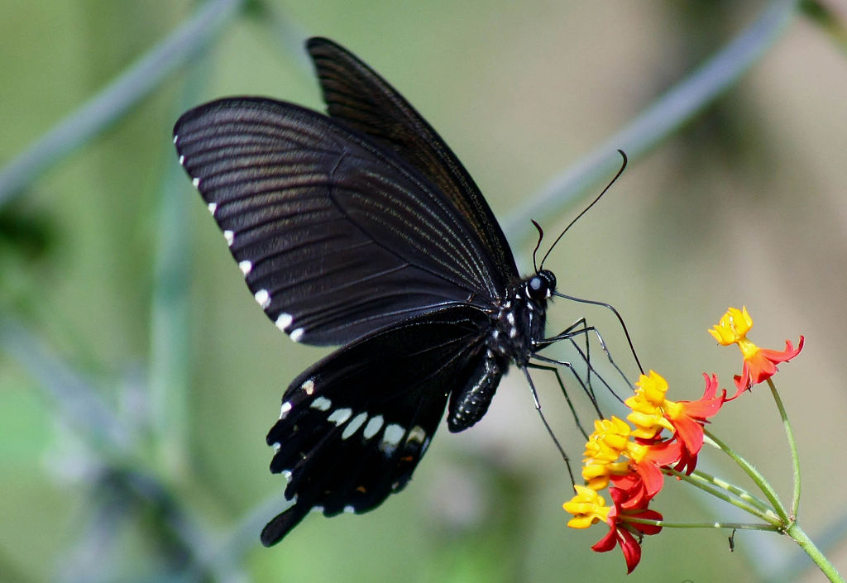
資料來源
https://zh.wikipedia.org/zh-tw/%E8%9D%B4%E8%9D%B6
http://library.taiwanschoolnet.org/cyberfair2009/vtsva/webt/bfly.htm

